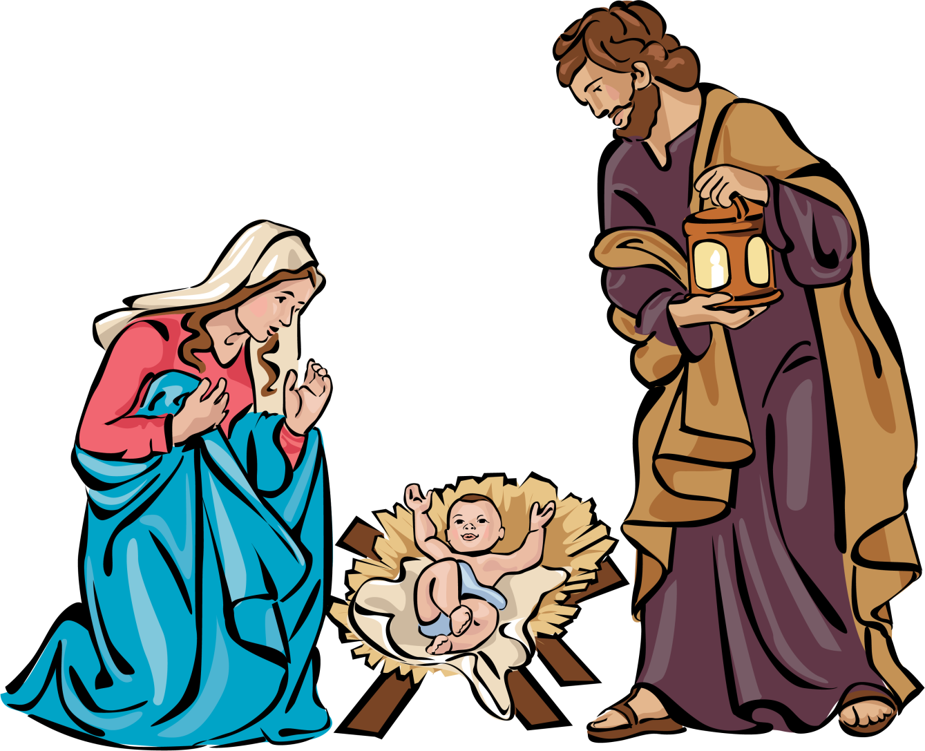

JOSIP
MARIJA
ISUS

ZADATAK: IZREŽI IMENA ČLANOVA SVETE OBITELJI I ZALIJEPI IH UZ NJIHOVU SLIKU.
POKAŽI ČLANOVE SVETE OBITELJI.

